Melding om fisket uke 37/2023
Rapporten skrevet mandag 18.09.2023 av Amalie Oda Harland, Audun Reiertsen og Willy Godtliebsen.

Alle kvanta i rapporten er oppgitt i tonn rundvekt, hvis ikke annet er presisert, og verdi i 1.000 kroner, evt. millioner kroner.

Omsetningsdata i denne rapporten skriver seg først og fremst fra uke 37 i 2023, 11. - 17. september 2023.

Litt økt omsetning sammenlignet med uka før som til gjengjeld var laber, spesielt gjelder det for fryst råstoff. For kystflåten domineres omsetningen fremdeles av kongekrabben, ellers er det mer spredt aktivitet for sei, torsk, hyse, taskekrabbe, reke, og denne gang tar vi også med leppefisk, kveite og breiflabb. Økte landinger og omsetning av fryst råstoff, etter et par uker med beskjedne landinger og der det meste av frystomsetningen har dreid seg om lagret reke og enkelte uker snøkrabbe.

Råfisklagets foreløpige omsetningstall for uke 37 viser 187 millioner kroner, mot 143 millioner kroner uken før. I tallet for uke 37 inngår ingen leveranser fra utenlandske båter. Omsetningen for norske båter var fordelt med 73 millioner kroner på fersk og 113 millioner kroner på fryst råstoff.

Sammenlignet med 2022
Tilsvarende for uke 37 i fjor var omsetningen 180 millioner kroner, hvorav utenlandske leveranser utgjorde 1 million kroner. Omsetningen for norske båter var dermed på 179 millioner kroner som var fordelt med 77 på fersk og 102 på fryst råstoff.

Totalomsetningen hittil i år sammenlignet med samme periode i fjor framgår av tabell 1. Omsetningen for norske båter så langt i år er 522 millioner kroner mer enn fjorårets, mens for utenlandske er det en reduksjon på 150 millioner kroner. For norske båter er andelen fersklevert råstoff opp med 546 millioner kroner, fra 7.288 millioner kroner i fjor til 7.834 millioner kroner i år. Omsetningen av fryst råstoff fra norske båter er ned med 23 millioner kroner, fra 5.028 til 5.005 millioner kroner.

Tabell 1: Totalomsetning fordelt på norske og utenlandske leveranser
 | Millioner kroner
 | Pr uke 37/2023 | Pr uke 37/2022
Norske fartøy  Utenlandske fartøy | 12.848  1.626 | 12.326  1.776
Totalsum | 14.474 | 14.102

Omsetning uke 37, 2023
Råfisklagets omsetning for norske båter i uke 37 i år fremgår av tabell 2, med fordeling på fersk/fryst råstoff, og pr fiskeslag.
Tabell 2. Omsetning for norske båter i uke 37/2023, fordelt pr fersk/fryst og pr fiskeslag
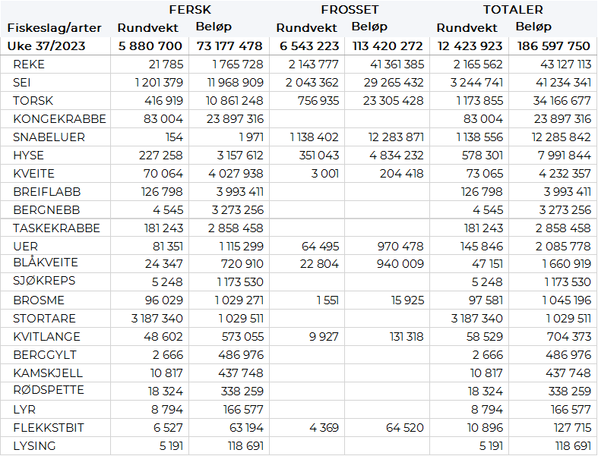

Frystomsetning
Foreløpige tall for omsetningen av fryst råstoff i perioden viser 113 millioner kroner, mot 70 millioner kroner uken før.

2.140 tonn reke var størst i verdi med 41 millioner kroner. Deretter fulgte 2.040 tonn sei verdt 29 millioner kroner, 760 tonn torsk der verdien var 23 millioner kroner, 1.140 tonn snabeluer til verdi 12 millioner kroner og 350 tonn hyse til verdi 5 millioner kroner.

Når det gjelder leveranser av fryst råstoff fra norske båter til nøytrale fryselager som bare delvis er omsatt, økte kvantumet i uke 37 etter to labre uker. Totalt ble det levert 4.600 tonn i uke 37, som var opp fra 2.860 tonn uka før. Det var 2.000 tonn sei som gjorde mest av seg i uke 37, fulgt av 1.080 tonn torsk, 1.070 tonn reke og 230 tonn snabeluer. Det var 3 reketrålere som var inne med nevnte kvantum. Fiskekvantumet var i hovedsak levert av 6 trålere med totalt 3.400 tonn, der 1.960 tonn sei, 1.040 tonn torsk og nevnte kvantum snabeluer utgjorde det meste. I tillegg var det en snurrevadfangst som i hovedsak inneholdt 45 tonn hver av sei og torsk og 30 tonn hyse.

Ferskomsetning
Omsetningen av ferskt råstoff i uke 37 ble på 73 millioner kroner, på samme nivå som uka før. Kongekrabbe var størst i verdi med 24 millioner av totalen, deretter følger sei med 12 millioner, og torsk med 11 millioner. Verdien av øvrige arter fremgår av tabell 2.

I løpet av uke 37 ble det levert 83 tonn kongekrabbe til en verdi av 24 millioner kroner. Det var på samme nivå som uka før. Av totalen er 80 tonn tatt av 180 båter i det kvoteregulerte fisket, og 3 tonn er tatt i det uregulerte fisket av 50 båter. For all fangst av kongekrabbe fordeler det seg geografisk med 27 tonn i Varangerfjorden, 4 tonn i havområdet mellom Båtsfjord og Vardø, 18 tonn i havområdet mellom Berlevåg og Båtsfjord, 11 tonn i Tanafjorden, 5 tonn i Laksefjorden, og 14 tonn i Porsangerfjorden. Kvanta under 4 tonn i resterende fangstfelt.

Omsetningen av fersk sei i uke 37 utgjorde 1.201 tonn til verdi 11,9 millioner kroner. En nedgang fra 1.500 tonn/ 14 millioner kroner uken før. Størst kvantum levert i Vest-Finnmark med 382 tonn av totalen, hvorav 223 tonn kom fra not, 91 tonn fra garn og 44 tonn fra juksa. Deretter følger Troms med 280 tonn av totalen, hvorav 129 tonn kom fra garn, 93 tonn fra snurrevad og 54 tonn fra juksa. I Øst-Finnmark var det levert 228 tonn, 176 tonn kom fra snurrevad og 49 tonn fra garn. Vesterålen står for 106 tonn, hvorav 79 tonn kom fra garn og 24 tonn kom fra juksa. I Lofoten/Salten var det levert 102 tonn, hvorav 43 tonn kom fra garn og 28 tonn fra snurrevad. Sør-Trøndelag er neste på lista med 43 tonn av totalen, der det aller meste er tatt med garn. Deretter følger Nordmøre med 38 tonn, hvorav 36 tonn kom fra garn. I Nord-Trøndelag og på Helgeland er det levert hhv. 11 og 10 tonn.

Omsetningen av fersk torsk i uke 37 var på 420 tonn til verdi 10,9 millioner kroner, litt ned fra uka før. Mest er det levert i Øst-Finnmark som står for 260 tonn av totalen, hvorav 120 tonn var fanget på snurrevad og tilsvarende på line/autoline. Vest-Finnmark følger deretter med 120 tonn av totalen, hvorav 100 tonn kom fra snurrevad. Deretter følger Troms med 18 tonn og kvanta under 10 tonn i resterende soner.

I løpet av uke 37 ble det omsatt 227 tonn fersk hyse til verdi 3,2 millioner kroner. En oppgang fra 205 tonn/ 2,5 millioner kroner uken før. Størst mengde var levert i Øst-Finnmark som står for 66 tonn av totalen, herunder kommer 37 tonn fra line/autoline og 27 tonn fra snurrevad. Deretter følger Vesterålen med 63 tonn av totalen, hvorav 33 tonn kom fra line/autoline. I Vest-Finnmark er det levert 35 tonn, hvorav 22 tonn kom fra snurrevad og 12 tonn fra line/autoline. Troms og Lofoten/Salten hadde henholdsvis totaler på 31 og 19 tonn. Kvanta under 7 tonn i resterende soner.
Omsetningen av ferskreke i uke 37 utgjorde 22 tonn til en verdi av 1,77 millioner kroner. En oppgang fra 13 tonn/ 1,15 millioner kroner uken før. Størst kvantum ble tatt i Varangerfjorden 9 tonn av totalen, 3 tonn i Kvænangen, 2 tonn i Torskenfjorden og kvanta under 2 tonn i resterende fangstfelt.

I Uke 37 ble det omsatt for 181 tonn fersk taskekrabbe til en verdi av 2,9 millioner kroner. En oppgang fra 154 tonn/2,4 millioner kroner uken før. Geografisk fordeler fangsten seg med 62 tonn på Helgeland, 56 tonn i Sør-Trøndelag, 24 tonn i Lofoten, 21 tonn i Nord-Trøndelag, og 18 tonn på Nordmøre. Så langt i år er det omsatt 2.566 tonn taskekrabbe til en verdi av 40,5 millioner kroner. På samme tidspunkt i fjor var det omsatt for 2.559 tonn, til en verdi av 34,9 millioner kroner.

Fisket etter kveite pleier normalt å ta seg opp utover høsten, årets fangstmønster ser foreløpig ut til å følge denne utviklingen. Fra uke 33 har kvanta per uke vært over 50 tonn, nærmere bestemt 54 tonn i uke 33, 60 tonn i uke 34, 82 tonn i uke 35 og 58 tonn i uke 36. Med det er vi ved forrige uke, altså uke 37, når ble det omsatt 70 tonn fersk kveite til en verdi av 4 millioner kroner. Line/autoline står for 35 tonn av totalen, etterfulgt garn med 31 tonn. Det meste er levert til Oldervik og Øksfjord som har tatt i mot 6 tonn hver. Deretter følger Seløy med 4 tonn og Bergsfjorden med 4 tonn. Kvanta under 3 tonn resterende steder/havner.

Omsetningen av breiflabb har økt jevnt og trutt utover høsten, og nådde i uke 37 127 tonn og verdi 4,0 millioner kroner. Her er det Helgeland som dominerer med 37 tonn, der det meste dreier seg om Dønna, Træna og Vega. Etter Helgeland følger Lofoten/Salten og Sør-Trøndelag med 25-28 tonn på hver, Vesterålen med 17 tonn og Nordmøre med 12 tonn. Det meste av kvantumet er omsatt i tilstand sløyd u/hode (haler), nærmere bestemt 109 tonn (omregnet rund) til verdi 3,4 millioner kroner og snittpris kr 88,34 pr kg.

Fisket etter leppefisk åpnet 26. juli 2023, Fiskeridirektoratet har fastsatt en totalkvote på 4 millioner leppefisk Nord for 62º. Reguleringen syns også på aktiviteten som viser at fangsten så vidt starter i uke 30 med 33.922 stk. Fangsten tok seg deretter opp og har utgjort +/- 200.000 stk i uke 31-36. Fangsten i uke 37 ligger på omtrent det samme, nærmere bestemt 199.417 stk. til en verdi av 3,76 millioner kroner. Fordelt per art viser fangsten 10.023 stk. berggylt og 189.394 stk. bergnebb. Fra oppstarten i uke 30 er det omsatt totalt 1 394.084 stk leppefisk til en total verdi av 28,6 millioner kroner. Herav 1. 251.783 stk. bergnebb og 142.301 stk berggylt.

Øst-Finnmark
Fra omsetninga fra perioden i uke 37 i 2023 har vi følgende oversikt:
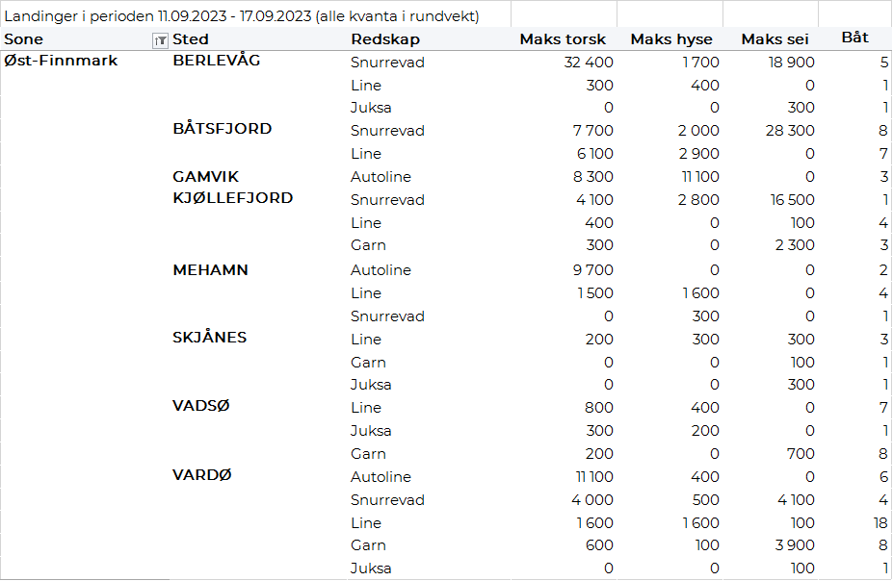

Vest-Finnmark
Fra omsetninga fra perioden i uke 37 i 2023 har vi følgende oversikt:
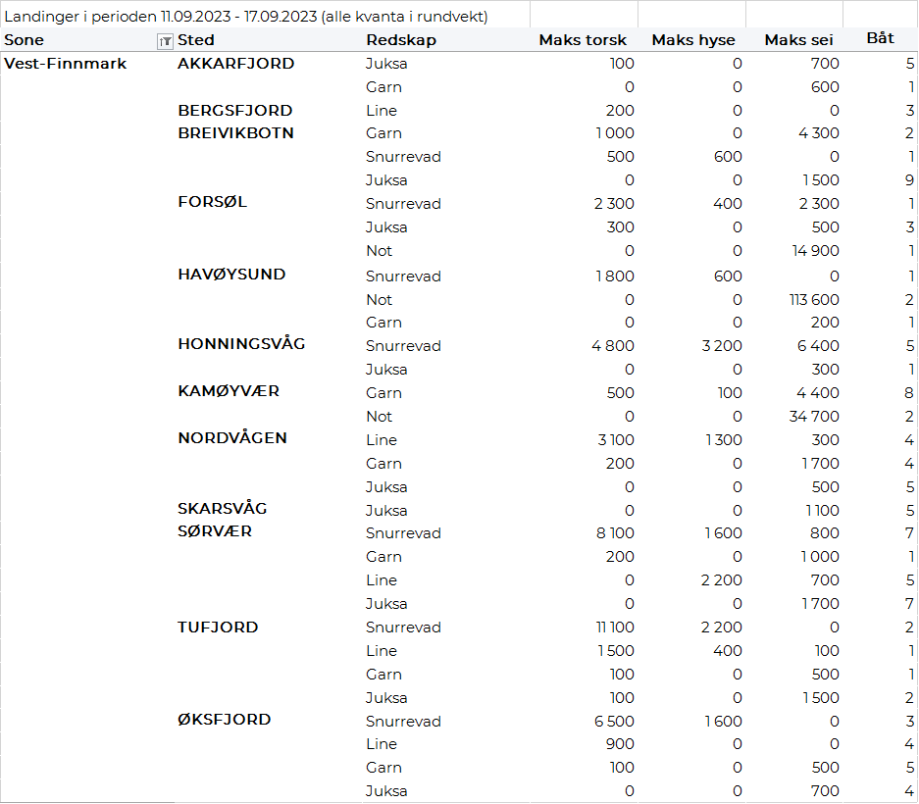

Troms
Fra omsetninga fra perioden i uke 37 i 2023 har vi følgende oversikt:
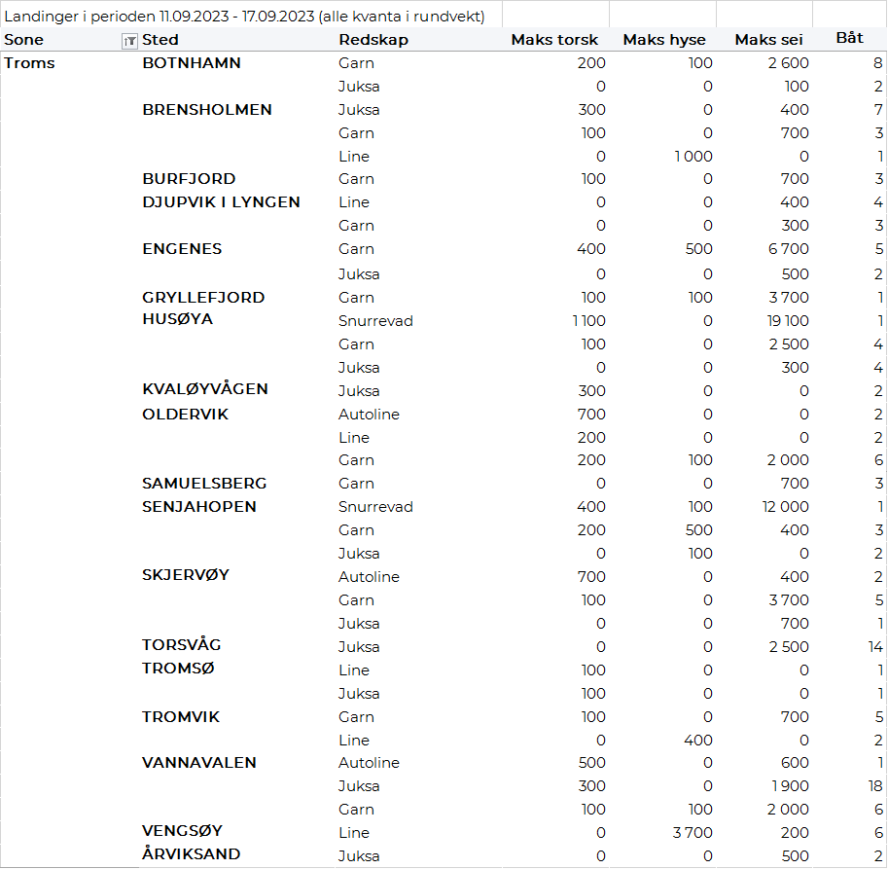
Vesterålen
Fra omsetninga fra perioden i uke 37 i 2023 har vi følgende oversikt:
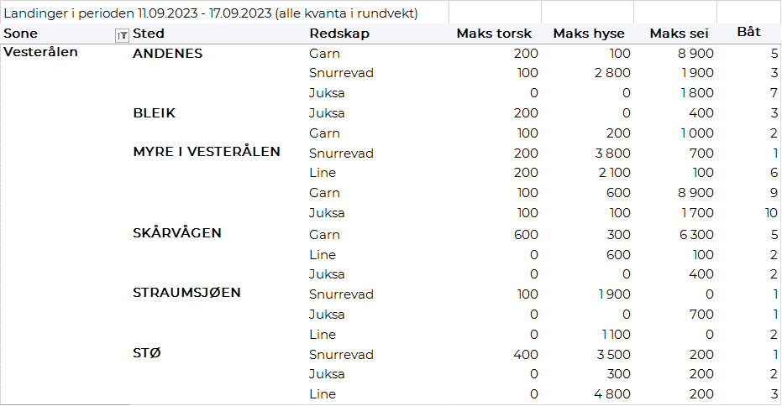

Lofoten/Salten
Fra omsetninga fra perioden i uke 37 i 2023 har vi følgende oversikt:
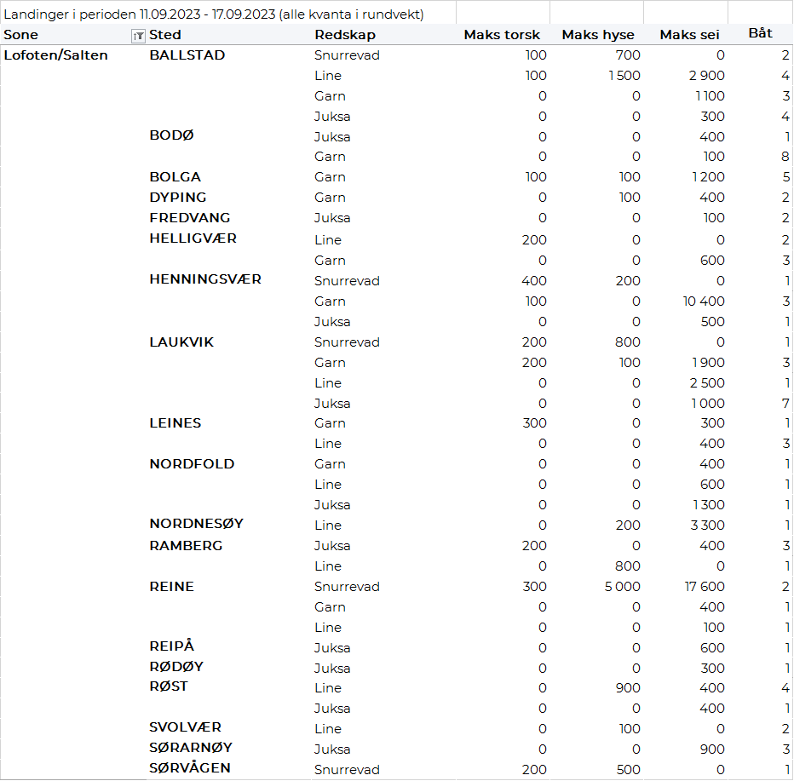

Helgeland-Nordmøre
Fra omsetninga fra perioden i uke 37 i 2023 har vi følgende oversikt:
